

Universidad Nacional Autónoma de México
Facultad de Ingeniería
Laboratorio de Sistemas de Comunicaciones

Práctica No. 8
Distorsión alineal

Alumnos:
Guerrero López Uriel Iván
Muñoz San Agustín Victoria Monserrat

Profesor laboratorio: Héctor Iván Padilla Rojas
Grupo 19

Profesor teoría: Adán Bonilla Chávez
Grupo 8

Fecha de entrega: 22 de octubre de 2025
Semestre 2026 – 1
- Introducción
Distorsión. Es cualquier cambio en una señal que altera su forma de onda básica (en el dominio del tiempo) o bien, altera la relación entre sus componentes espectrales (domino de la frecuencia). La distorsión puede ser del tipo lineal o del tipo no lineal
Distorsión alineal. Es un tipo de distorsión no lineal y ocurre cuando un sistema, debido a su ganancia no línea, genera nuevas componentes espectrales en frecuencias múltiplo de las frecuencias ya presente (armónicas) o bien, genera nuevas componentes espectrales en frecuencias suma y diferencia de las frecuencias ya presentes en la señal (intermodulación). Auditivamente, se escucha como un ruido intermitente.
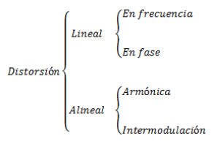
La ecuación temporal que describe la distorsión alineal
Considere la curva de ganancia lineal de la figura 4.a. Esta curva puede ser descrita por la ecuación siguiente
$$v_{sal}=Av_{ent}$$
Considere ahora la curva de ganancia no lineal de la figura 4.b. Esta curva puede ser descrita por la siguiente ecuación
$$v_{sal}=Av_{ent}+Bv_{ent}^{2}+Cv_{ent}^{3}+…$$
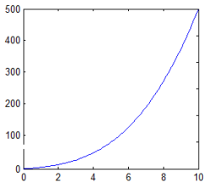
Donde los términos de la ecuación 11 tienen los siguientes significados:
- $Av_{ent}$: Es el término lineal, la señal de entrada es amplificada por un factor A.
- $Bv_{ent}^{2}$: Es el término cuadrático, responsable de la distorsión por segunda armónica.
- $Cv_{ent}^{3}$: Es el término cúbico, responsable de la distorsión por tercera armónica.
- Y así sucesivamente.

Comportamiento temporal de un sistema no lineal
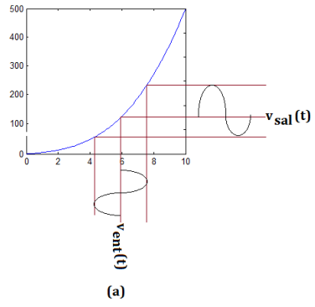
La figura a ilustra la curva de ganancia de un sistema no lineal al cual se le alimenta un tono puro o senoide. La salida generada por el sistema puede verse como una senoide deformada.
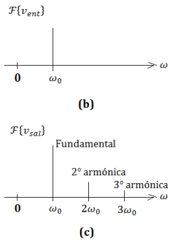
Comportamiento espectral de un sistema no lineal
Cuando se alimenta un tono puro a un sistema no lineal, la señal de salida es el tono deformado. El espectro de ese tono puede verse en la figura c.

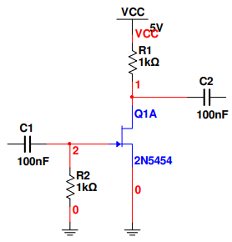
Demostración del comportamiento no lineal de un amplificador con JFET
El JFET es un semiconductor con comportamiento típicamente cuadrático. La figura 6 ilustra un amplificador JFET con autopolarización. La ecuación que describe la salida en función de la entrada es:
$$v_{sal}=Av_{ent}+Bv_{ent}^{2}$$
Si la señal de entrada es un tono puro descrito como:
$$v_{ent}=Vxsen(ω_{x}t)$$
Sustituyamos ahora la ecuación de entrada en la ecuación característica y tendremos la siguiente señal:
$$v_{sal}=\frac{BV_{x}^{2}}{2}+AV_{x}sen\left(ω_{x}t\right)-\frac{BVx^{2}}{2}cos⁡(2ω_{x}t)$$
Donde los términos de la señal que resulta significan:
- $\frac{BV_{x}^{2}}{2}$ es una componente de directa.
- $AV_{x}sen\left(ω_{x}t\right)$ es la componente fundamental a frecuencia
- $\frac{BVx^{2}}{2}cos⁡(2ω_{x}t)$ es la componente por segunda armónica (a frecuencia $2ω_{x}$)

- Material
- Osciloscopio
- Multímetro
- Analizador de espectros
- 2 generadores de funciones
- Amplificador de señal pequeña
- Fuente de alimentación de DC

- Desarrollo
- Genere una señal senoidal a 1kHz. Consigne en el reporte el oscilograma y el espectro. Anote sus observaciones.
Circuito utilizado
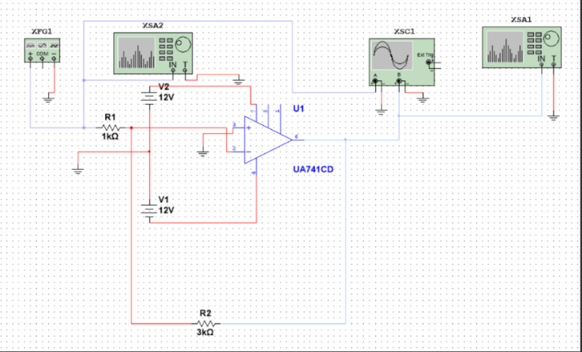
Oscilograma |  | Espectro de magnitud
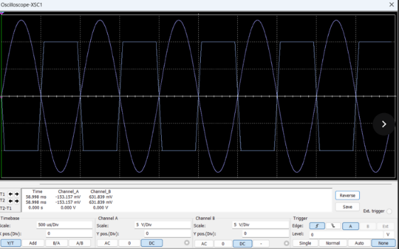 |  | 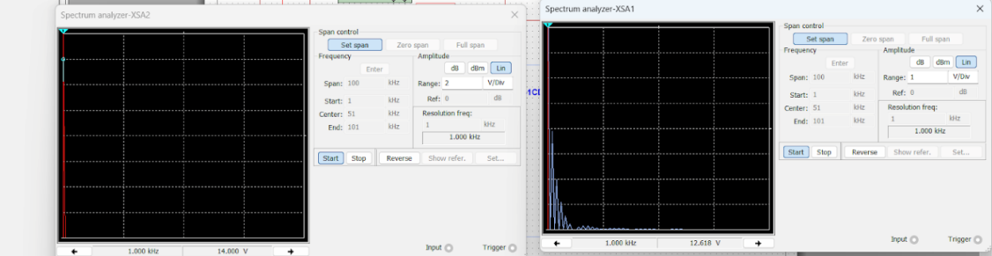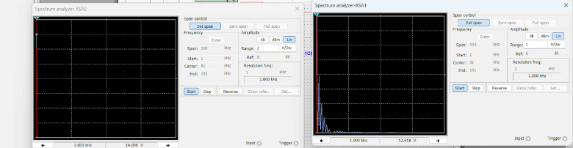
Esc. Horiz: 500$μs$ | Esc Vert: 5V | Amplitud: 1kHz | Frecuencia: 12.618V

Análisis
Al generar una señal senoidal y aplicarla al amplificador, la señal de salida se observó sin alteraciones notorias. Este comportamiento inicial indica que el amplificador opera dentro de su rango dinámico lineal. En esta región, el sistema mantiene una ganancia constante, lo que resulta en una amplificación fiel de la señal de entrada. El espectro de la señal de salida debería mostrar solo la frecuencia fundamental de 1kHz con una amplitud proporcional a la ganancia.

- Mida y anote la ganancia del amplificador
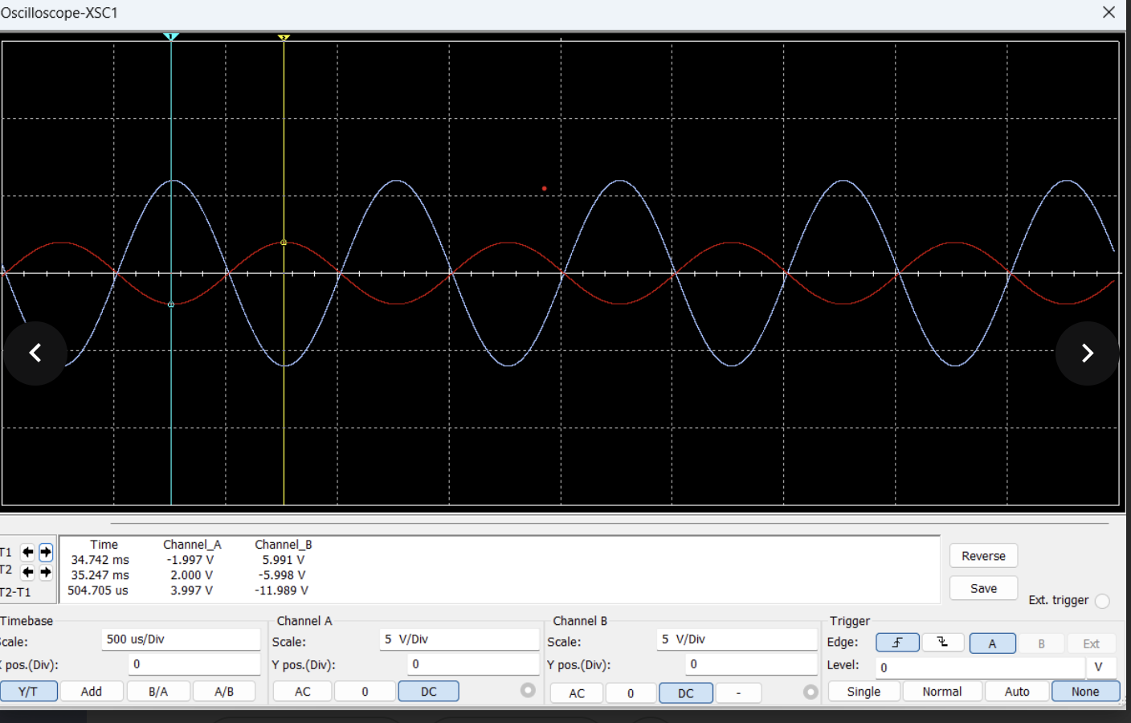
$$G=\frac{V_{entrada}}{V_{salida}}=\frac{5.9991}{2}=2.9955$$
Esta ganancia representa el factor de amplificación lineal que se mantiene mientras el amplificador no satura.

- Aumente la amplitud de la señal de entrada. Note la distorsión armónica que se produce en la salida. Anote el espectro y oscilograma. Calcule el porcentaje de distorsión de la señal de salida
Oscilograma |  | Espectro de magnitud
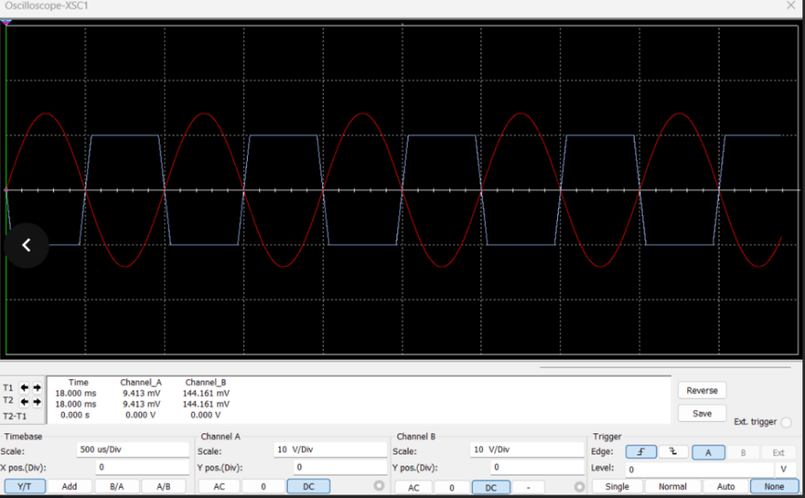 |  | 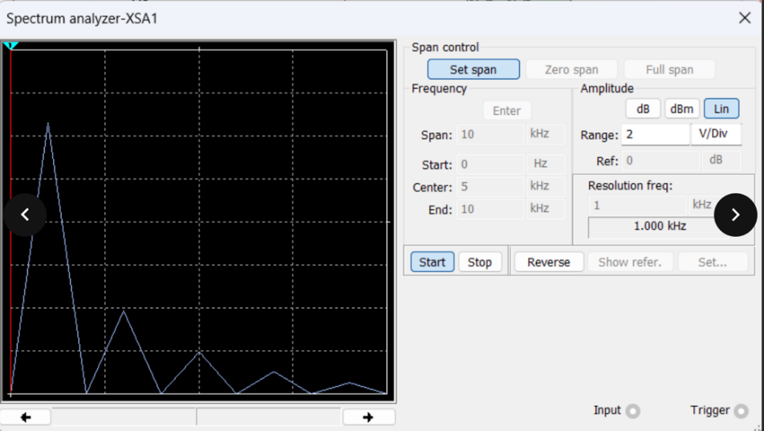
Esc. Horiz: 500$μs$ | Esc Vert: 10V

- Fundamental : 12.340
- $V_{1}=3.745$
- $V_{2}=1.871V$
- $V_{3}=964.758V$
- $V_{4}=520.760mV$

Cálculo del porcentaje de distorsión
$$THD=\frac{\sqrt{V_{n}Armonica}}{V_{fundamental}}x100$$
$$THD=\frac{\sqrt{{\left(3.745\right)}^{2}+{\left(1.871\right)}^{2}+{\left(0.964758\right)}^{2}+{\left(0.520760\right)}^{2}}}{12.340}x100$$
$$THD=\frac{\sqrt{14025025+3500641+0.9307+0.2711}}{12.340}x100$$
$$THD=\frac{\sqrt{18.7276}}{12.340}x100$$
$$THD=\frac{4.3275}{12.340}x100$$
$$THD=0.3506x100$$
$$THD=35.06\%$$

- Anote el oscilograma y el espectro de la señal de salida del primer circuito RC. Realice las mediciones necesarias para calcular el porcentaje de distorsión
En este caso, en el laboratorio no solo se agregó un circuito RC, además se le agrego un filtro paso bajas para poder corregir de mejor manera el circuito y la señal que se nos mostraba.

- Conecte los instrumentos de medición a la salida del segundo circuito RC, calcule nuevamente el porcentaje de distorsión. Consigne en el reporte las gráficas y los datos numéricos.
Circuito utilizado
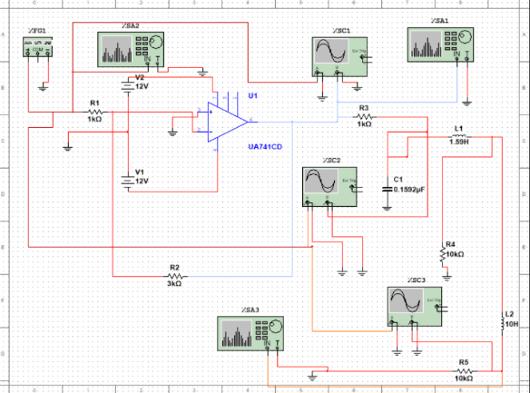
Oscilograma |  | Espectro de magnitud
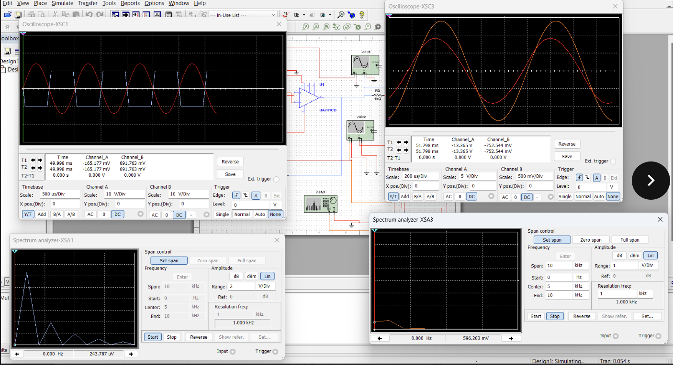
Esc. Horiz: 500 $μs$ // 200 $μs$ | Esc Vert: 10V // 5V
A la izquierda antes del circuito corrector y filtros, a la derecha ya con el circuito corregido

Fundamental 901.945 mv
- $V_{1}=320.287mV$
- $V_{2}=12.355mV$
- $V_{3}=1480.550μV$

Cálculo del porcentaje de distorsión
$$THD=\frac{\sqrt{V_{n}Armonica}}{V_{fundamental}}x100$$
$$THD=\frac{\sqrt{{\left(0.320287\right)}^{2}+{\left(0.012355\right)}^{2}+{\left(0.001480550\right)}^{2}}}{0.901945}x100$$
$$THD=\frac{\sqrt{0.1025+0.00015+0.0000021}}{0.901945}x100$$
$$THD=\frac{\sqrt{0.1027}}{0.901945}x100$$
$$THD=\frac{0.3205}{0.901945}x100$$
$$THD=0.3553x100$$
$$THD=35.53\%$$

- ¿Qué función realiza cada circuito RC?
La función principal de los Circuitos RC (Resistencia-Capacitor) en el contexto de la corrección de la distorsión alineal es actuar como filtros. Los circuitos RC demuestran su utilidad para modificar la respuesta en frecuencia del sistema, atenuando las componentes que generaban distorsión. Al aplicarse a la salida de un amplificador que produce distorsión por saturación, cumplen una función crucial.
Función del Circuito RC como Filtro Pasa Bajas
La distorsión alineal causada por la saturación (Actividad 3) introduce armónicos. Estos armónicos son frecuencias más altas que la fundamental, lo que hace que la onda se vea "recortada" o cuadrada. Un circuito RC configurado como filtro pasa bajas permite corregir esta distorsión.

- Conecte dos señales senoidales de 1kHz y 3.5kHz respectivamente, a la entrada del amplificador. Anote el oscilograma y espectro de la señal a la salida del amplificador.
En este caso, se tendría que agregar un sistema sumador en el segundo oscilograma, sin embargo a las limitaciones del simulador no fue posible realizarlo, por lo que se muestra a continuación como quedaría el oscilograma si es que se estuviera de manera presencial en el laboratorio.
Oscilograma | Espectro de magnitud
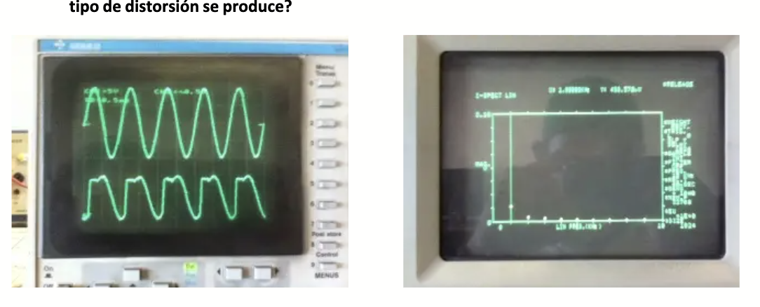

- Anote las frecuencias de las primeras 8 componentes espectrales
Solo se obtuvieron 5 componentes, las cuales son las siguientes

- 990.712 HZ
- 3.003 KHZ
- 4.985 KHZ
- 6.904 KHZ
- 8.947 KHZ

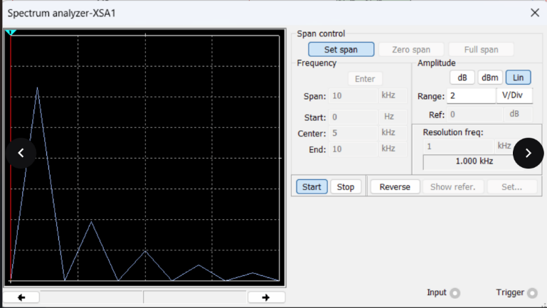

- Explique la presencia de cada línea espectral
La presencia de las líneas espectrales a la salida de un sistema no lineal con dos tonos de entrada es el resultado de la distorsión armónica y la distorsión por intermodulación.
- Componente Fundamental: La línea en 990.712Hz es la fundamental.
- Otras Componentes (Intermodulación/Armónicas): Las demás frecuencias son nuevas componentes espectrales generadas por la no linealidad del amplificador.
  - El término cuadrático $Bv_{ent}^{2}$ produce armónicas de $2f_{x}$ y $2f_{y}$, y tonos de intermodulación de suma y diferencia de segundo orden $\left(\left|f_{x}±f_{y}\right|\right)$.
  - El término cúbico $Cv_{ent}^{3}$ produce armónicas de $3f_{x}$ y $3f_{y}$,, y tonos de intermodulación de tercer orden $\left(\left|{2f}_{x}±f_{y}\right|\right)$, $\left(\left|2f_{y}±f_{x}\right|\right)$.
Las frecuencias encontradas son típicas de las componentes de intermodulación de tercer y quinto orden que se generan cuando
Por ejemplo:
$$\left(\left|2f_{y}±f_{x}\right|\right)=\left|2\left(3.5\right)-1\right|=6kHz (cerca de 6.904kHz)$$
$$\left(\left|{2f}_{x}±f_{y}\right|\right)=\left|2\left(1\right)+3.5\right|=5.5kHz (cerca de 4.985kHz)$$
Estas componentes de intermodulación son particularmente problemáticas en los sistemas de comunicación, ya que se perciben como un ruido intermitente 30 y pueden caer dentro del ancho de banda de la señal, interfiriendo con la información
- Conclusión
- Redacte un resumen de lo aprendido durante la práctica e incluya al menos cinco conclusiones y cinco puntos clave de aprendizaje.
Resumen
Durante la práctica de distorsión lineal se analizó el comportamiento de una señal senoidal de 1 kHz al pasar por un amplificador y posteriormente a través de circuitos RC y un filtro pasa bajas. Inicialmente, la señal se observó sin alteraciones notorias, presentando una ganancia de aproximadamente 3, lo que indicó una amplificación lineal. Sin embargo, al aumentar la amplitud de la señal de entrada se evidenció la aparición de armónicos y deformaciones en la forma de onda, lo que confirmó la presencia de distorsión armónica. Posteriormente, al incorporar los circuitos RC y el filtro pasa bajas, la señal recuperó su forma original, reduciendo los armónicos de alta frecuencia y corrigiendo la distorsión. Finalmente, se comprobó que el diseño adecuado de filtros permite mejorar la calidad de la señal, manteniendo su fidelidad y reduciendo los efectos no deseados en los sistemas de comunicación.
Conclusiones
- La distorsión lineal se manifiesta cuando los componentes de frecuencia de una señal son alterados en amplitud o fase al pasar por un sistema.
- El amplificador presentó un comportamiento lineal hasta cierto punto de entrada; al superar ese límite, la ganancia dejó de ser constante y se generaron armónicos adicionales.
- Los circuitos RC demostraron su utilidad para modificar la respuesta en frecuencia del sistema, atenuando las componentes que generaban distorsión.
- El uso de un filtro pasa bajas permitió suavizar la señal, reduciendo los efectos de saturación y mejorando la fidelidad de la forma de onda original.
- La simulación evidenció que la distorsión puede ser controlada mediante el diseño adecuado de etapas de filtrado y amplificación, lo que resulta esencial en la transmisión de señales analógicas.
Puntos Clave de Aprendizaje
- La distorsión lineal no altera la forma básica de la señal, pero modifica la relación entre amplitudes o fases de sus componentes de frecuencia.
- Un amplificador lineal mantiene una ganancia constante mientras opera dentro de su rango dinámico.
- Los circuitos RC pueden actuar como filtros que limitan o corrigen la respuesta en frecuencia del sistema.
- El análisis espectral permite identificar fácilmente las frecuencias armónicas causadas por la distorsión.
- En los sistemas de comunicación, controlar la distorsión lineal es fundamental para garantizar una transmisión fiel y sin pérdida de información.

- Referencias
[Malvino] Malvino; Albert, "Principios de eletrónica" McGraw Hill, 7a edición

